2014年北京市普通高考

试卷总分统计分析报告

北京市第二十一中学

 

2013年7月

**目 录**

第一部分 文科 1

一、 文科试卷总分分析 1

二、 文科总分分布曲线图 1

三、 文科总分分数分布表 1

第二部分 理科 3

一、 理科试卷总分分析 3

二、 理科总分分布曲线图 3

三、 理科总分分数分布表 3

1. 文科
   1. 文科试卷总分分析

表 1文科试卷总分分析表

| 分类 | 人数 | 满分值 | 最大值 | 最小值 | 平均值 | 标准差 | 差异系数 | 得分率 |
| --- | --- | --- | --- | --- | --- | --- | --- | --- |
| 市整体 | 18295 | 750.0 | 694.5 | 81.0 | 467.63 | 97.98 | 0.21 | 0.62 |
| 示范校一 | 659 | 750.0 | 694.5 | 230.5 | 588.45 | 67.69 | 0.12 | 0.78 |
| 示范校二 | 587 | 750.0 | 676.5 | 217.5 | 569.91 | 53.34 | 0.09 | 0.76 |
| 城区 | 11321 | 750.0 | 694.5 | 124.5 | 476.70 | 104.60 | 0.22 | 0.64 |
| 郊区 | 6493 | 750.0 | 677.5 | 81.0 | 449.70 | 83.15 | 0.18 | 0.60 |
| 本区 | 1874 | 750.0 | 671.5 | 159.5 | 483.68 | 92.73 | 0.19 | 0.64 |
| 本校 | 45 | 750.0 | 549.0 | 334.5 | 451.51 | 45.45 | 0.10 | 0.60 |

* 1. 文科总分分布曲线图

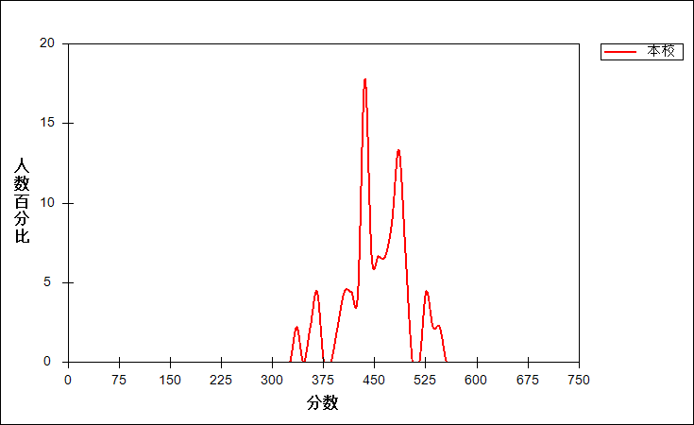

* 1. 文科总分分数分布表

表 2文科总分分数分布表

| 分值 | 人数 | 百分比率(%) | 累计人数 | 累计百分比率（%） |
| --- | --- | --- | --- | --- |
| 549～ | 1 | 2.22 | 1 | 2.22 |
| 533～ | 1 | 2.22 | 2 | 4.44 |
| 527～ | 1 | 2.22 | 3 | 6.67 |
| 526～ | 1 | 2.22 | 4 | 8.89 |
| 494～ | 1 | 2.22 | 5 | 11.11 |
| 493～ | 2 | 4.44 | 7 | 15.56 |
| 487～ | 1 | 2.22 | 8 | 17.78 |
| 485～ | 1 | 2.22 | 9 | 20.00 |
| 482～ | 1 | 2.22 | 10 | 22.22 |
| 481～ | 3 | 6.67 | 13 | 28.89 |
| 480～ | 1 | 2.22 | 14 | 31.11 |
| 478～ | 1 | 2.22 | 15 | 33.33 |
| 474～ | 1 | 2.22 | 16 | 35.56 |
| 472～ | 1 | 2.22 | 17 | 37.78 |
| 470～ | 1 | 2.22 | 18 | 40.00 |
| 468～ | 1 | 2.22 | 19 | 42.22 |
| 463～ | 1 | 2.22 | 20 | 44.44 |
| 458～ | 1 | 2.22 | 21 | 46.67 |
| 457～ | 1 | 2.22 | 22 | 48.89 |
| 452～ | 1 | 2.22 | 23 | 51.11 |
| 449～ | 1 | 2.22 | 24 | 53.33 |
| 443～ | 1 | 2.22 | 25 | 55.56 |
| 440～ | 1 | 2.22 | 26 | 57.78 |
| 439～ | 1 | 2.22 | 27 | 60.00 |
| 438～ | 1 | 2.22 | 28 | 62.22 |
| 436～ | 1 | 2.22 | 29 | 64.44 |
| 435～ | 3 | 6.67 | 32 | 71.11 |
| 434～ | 1 | 2.22 | 33 | 73.33 |
| 430～ | 1 | 2.22 | 34 | 75.56 |
| 422～ | 1 | 2.22 | 35 | 77.78 |
| 421～ | 1 | 2.22 | 36 | 80.00 |
| 420～ | 1 | 2.22 | 37 | 82.22 |
| 414～ | 1 | 2.22 | 38 | 84.44 |
| 406～ | 1 | 2.22 | 39 | 86.67 |
| 404～ | 1 | 2.22 | 40 | 88.89 |
| 397～ | 1 | 2.22 | 41 | 91.11 |
| 370～ | 1 | 2.22 | 42 | 93.33 |
| 368～ | 1 | 2.22 | 43 | 95.56 |
| 352～ | 1 | 2.22 | 44 | 97.78 |
| 334～ | 1 | 2.22 | 45 | 100.00 |

1. 理科
   1. 理科试卷总分分析

表 3理科试卷总分分析表

| 分类 | 人数 | 满分值 | 最大值 | 最小值 | 平均值 | 标准差 | 差异系数 | 得分率 |
| --- | --- | --- | --- | --- | --- | --- | --- | --- |
| 市整体 | 42379 | 750.0 | 724.0 | 90.5 | 515.44 | 96.78 | 0.19 | 0.69 |
| 示范校一 | 2705 | 750.0 | 724.0 | 282.0 | 624.68 | 51.82 | 0.08 | 0.83 |
| 示范校二 | 2304 | 750.0 | 700.0 | 235.5 | 587.38 | 55.15 | 0.09 | 0.78 |
| 城区 | 23383 | 750.0 | 724.0 | 90.5 | 541.82 | 95.75 | 0.18 | 0.72 |
| 郊区 | 17781 | 750.0 | 701.0 | 119.5 | 478.46 | 86.67 | 0.18 | 0.64 |
| 本区 | 3875 | 750.0 | 706.5 | 153.0 | 537.72 | 87.99 | 0.16 | 0.72 |
| 本校 | 48 | 750.0 | 622.5 | 322.0 | 438.99 | 60.17 | 0.14 | 0.59 |

* 1. 理科总分分布曲线图

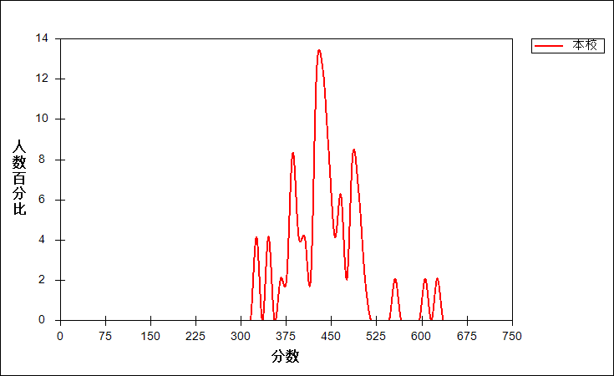

* 1. 理科总分分数分布表

表 4理科总分分数分布表

| 分值 | 人数 | 百分比率(%) | 累计人数 | 累计百分比率（%） |
| --- | --- | --- | --- | --- |
| 622～ | 1 | 2.08 | 1 | 2.08 |
| 609～ | 1 | 2.08 | 2 | 4.17 |
| 555～ | 1 | 2.08 | 3 | 6.25 |
| 508～ | 1 | 2.08 | 4 | 8.33 |
| 495～ | 1 | 2.08 | 5 | 10.42 |
| 494～ | 1 | 2.08 | 6 | 12.50 |
| 490～ | 1 | 2.08 | 7 | 14.58 |
| 485～ | 1 | 2.08 | 8 | 16.67 |
| 484～ | 1 | 2.08 | 9 | 18.75 |
| 482～ | 2 | 4.17 | 11 | 22.92 |
| 480～ | 1 | 2.08 | 12 | 25.00 |
| 470～ | 1 | 2.08 | 13 | 27.08 |
| 462～ | 1 | 2.08 | 14 | 29.17 |
| 461～ | 1 | 2.08 | 15 | 31.25 |
| 452～ | 1 | 2.08 | 16 | 33.33 |
| 450～ | 1 | 2.08 | 17 | 35.42 |
| 444～ | 1 | 2.08 | 18 | 37.50 |
| 443～ | 1 | 2.08 | 19 | 39.58 |
| 442～ | 2 | 4.17 | 21 | 43.75 |
| 440～ | 1 | 2.08 | 22 | 45.83 |
| 438～ | 1 | 2.08 | 23 | 47.92 |
| 434～ | 1 | 2.08 | 24 | 50.00 |
| 433～ | 1 | 2.08 | 25 | 52.08 |
| 431～ | 2 | 4.17 | 27 | 56.25 |
| 430～ | 1 | 2.08 | 28 | 58.33 |
| 429～ | 1 | 2.08 | 29 | 60.42 |
| 428～ | 1 | 2.08 | 30 | 62.50 |
| 424～ | 2 | 4.17 | 32 | 66.67 |
| 422～ | 1 | 2.08 | 33 | 68.75 |
| 413～ | 1 | 2.08 | 34 | 70.83 |
| 409～ | 1 | 2.08 | 35 | 72.92 |
| 402～ | 1 | 2.08 | 36 | 75.00 |
| 400～ | 1 | 2.08 | 37 | 77.08 |
| 398～ | 1 | 2.08 | 38 | 79.17 |
| 389～ | 2 | 4.17 | 40 | 83.33 |
| 387～ | 1 | 2.08 | 41 | 85.42 |
| 384～ | 1 | 2.08 | 42 | 87.50 |
| 370～ | 1 | 2.08 | 43 | 89.58 |
| 367～ | 1 | 2.08 | 44 | 91.67 |
| 346～ | 1 | 2.08 | 45 | 93.75 |
| 342～ | 1 | 2.08 | 46 | 95.83 |
| 326～ | 1 | 2.08 | 47 | 97.92 |
| 322～ | 1 | 2.08 | 48 | 100.00 |

**附录**

**统计指标说明**

**一、难度**

难度是指题目的难易程度。

1、客观题的难度通常用通过率来表示，即答对人数与总人数的比值： 

2、主观题难度是全体被试在该题上的平均数与试题满分的比值： 

**二、区分度（相关系数）**

一般地，在教育考试测量中，区分度（相关系数）是指测验题目对学业水平不同的考生的区分程度或鉴别能力。

1、客观题的区分度为点二列相关法： 

2、主观题的区分度为积差相关法： 

科恩（1998）关于相关系数划分的建议

|  |
| --- |
| 相关程度 负相关 正相关 |
| 低 -0.29至-0.10 0.10至0.29 |
| 中 -0.49至-0.30 0.30至0.49 |
| 高 -1.00至-0.50 0.50至1.00 |

**三、鉴别指数**

鉴别指数是指测验对考生实际水平的区分程度。本数据报告采用高低分组法，即按照测验总分，由低到高依次排列分数，分别取出高分组（前27%考生）与低分组（后27%考生），计算这两组考生的试题得分率的差值。

艾贝尔关于鉴别指数法区分度的标准

|  |
| --- |
| 鉴别指数 评价 |
| 大于0.40 优秀 |
| 0.30至0.39 合格 |
| 0.20至0.29 尚可,需要修改 |
| 小于0.20 应淘汰 |

**四、平均数**

平均数是表示一组数据的集中情况。常用的是算术平均数，对于未分组的原始数据，算术平均数是所有数据的总和除以数据的个数：



**五、标准差**

标准差是表示数据分散程度的统计指标。它是每个数据与该组数据平均数之差平方后的均值的平方根： 

**六、差异系数**

差异系数可对不同样本观测结果的离散程度直接进行比较。它是样本标准差与其平均数的百分比： 

**七、相关分析**

相关分析用于反映两个变量之间的关联程度。常用积差法来测定相关系数：



**八、信度系数**

系数(内部一致性信度)说明考试内部所有题目之间的一致性程度。同质性信度高说明考试所测的内容或特质的相似性高。



K表示题目数量，表示所有被试在第i题上的分数变异，表示考试分数总分的变异。



**九、正态分布曲线的峰度和偏度**

峰度反映了与正态分布相比，随机变量分布的尖锐度或平坦度。偏度描述了随机变量分布相对其均值的不对称程度。当随机变量x服从正态分布时，其偏度、峰度v=0。比如偏度<0，说明数据的分布较正态分布而言为左偏，拖了一条长尾在左边；峰度>0，说明数据的分布情况较正态分布而言要陡峭。



**十、分组**

参加分析的全体考生本科目成绩按升序排列后，根据人数平均分为七组。